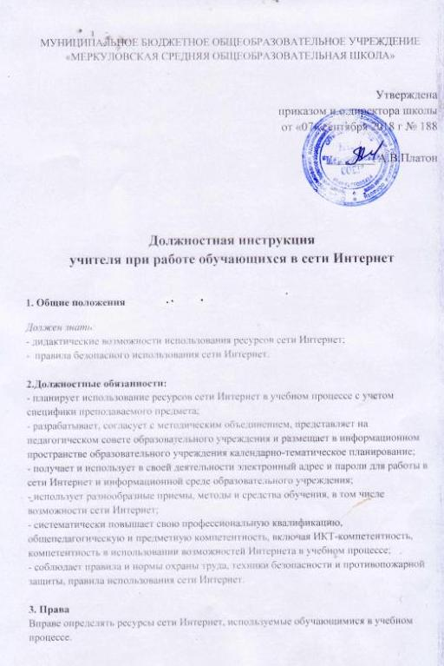
4. Ответственность
Несет ответственность за выполнение обучающимися правил доступа к ресурсам сети Интернет в ходе учебного процесса.

